

**Universidade Federal de Uberlândia**

**Modelagem e Simulação**

**Equipe:** Bruno Borges

Jefferson Oliveira

Marilia Leal

Vinicius Scavoni

**Uberlândia – 2017**

**4.1.7 (a)** **Generate an Exponential (9) random variate sample of size n = 100 and compute the proportion of points in the sample that fall within the intervals x̄ ± 2s and x̄ ± 3s. Do this for 10 different rngs streams.**

Verificar código

**(b) In each case, compare the results with Chebyshev’s inequality.**

**Verificar código**

**(c) Comment.**

No caso de k = 2, a Desigualdade de Chebyshev nos diz que pk >= 0.75 e conforme o código, o resultado para todas as streams conferem.

No caso de k = 3, a Desigualdade de Chebyshex nos diz que pk>=0.89 e também, conforme o código, o resultado para todas as streams conferem.

**4.1.8** **Generate a plot similar to that in Figure 4.1.2 with calls to Exponential(17), rather than Random to generate the variates. Indicate the values to which the sample mean and sample standard deviation will converge.**

Valor converge para µ = 17

Onde as bolinhas laranjas são os valores de 'x', e as azuis são a média no primeiro gráfico e desvio padrão no segundo.

**4.1.11 Calculate x̄ and s by hand using the 2-pass algorithm, the 1-pass algorithm, and Welford’s algorithm in the following two cases.**

**(a) The data based on n = 3 observations: x 1 = 1, x 2 = 6, and x 3 = 2.**

n =3 x1 = 1 x2 = 6 x3 = 2

**2-pass-algorithm**

x¯ = 1 + 6 + 1 / 3 = 3

s = √(1-3)²+(6-3)²+(2-3)/3) = √(4+9+1/3) = √(4,667)

**1-pass-algorithm**

√s² = √(((1²+6²+1² )/ 3) – ((1+6+2)/3)²)

√(41-27)/3 = √(14/3)

x¯ = √9 = 3

**Welford**

x¯1 = 0+1 = 1

x¯2 = 1+ (6-1)/2 = 3,5

x¯3 = 3,5 + (2-3,5)/3 = 3

V1 = 0

V2 = 0+(6-1)/2 = 5/2

V3 = 2,5 + 2 * (2 – 3,5) /3

**(b) The sample path x(t) = 3 for 0 < t ≤ 2, and x(t) = 8 for 2 < t ≤ 5, over the time interval 0 < t ≤ 5.**

X(t) = 3 0< t < 2

8 2<2<=5

**Two pass**

X = 1/5 * [ 3* (2-0) + 8 *(5 -2)] = 30/5 = 6

3² = [ integral de 0 a 2 (3-6) dt + integral de 2 a 5(8-6)² dt

= 1/5 * (18+12) = 6

S² = 6

√6 = 2,44

**One pass**

S² = [1/5 (9*(2-0) + 64 (5-2)

S² = 1/5 * (18+192) – 6 = 210/5 – 6 = 42 -36

= √6 = 2,44

X = 6

**Welford**

X1 = 0 + 1 * (3-0)/2 = 3

X2 = 3 + 3*(8-3)/5 = 3+3 = 6

V1 = 0 + 0*(3-0)² = 0

V2 = 0 + (3*2) /5 * (8-0)²

= 6.64/5 = √6

**4.1.13 (a) Generate an Exponential(7) random variate sample of size n = 1000 and compute the mean and standard deviation using the Conventional One pass algorithm and the Algorithm 4.1.1. Comment on the results.**

Notamos uma pequena diferença no valor da media ele advém dos erros de arredondamento de valores de ponto flutuante. O one-pass possui resultado mais confiável pois ele já esta preparado para lidar com esses tipos de problemas.

**4.2.2 (a) Generate the 2000-ball histogram in Example 4.2.2.**

Deﬁnition 4.2.1



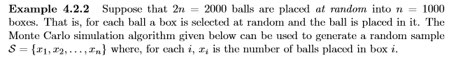

Resultado no Código.

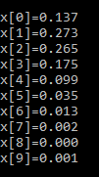

->Histograma ^f(x) versus x

**(b) Verify that the resulting relative frequencies ˆ f(x) satisfy the equation**

**^F(x) ∼ = 2^x exp^(−2) x = 0,1,2,...**

**X!**

Sim as frequências relativas do exemplo 4.2.2 satisfazem essa equação.

^f(0) = (2^0 exp^(-2))/0 =tende ao infinito 0,1353

^f(1)= 0.27067056647 ~=0,273

^f(2)= 0,2706 ~=0,265

^f(3)=0,180 ~=0,175

...

**(c) Then generate the corresponding histogram if 10000 balls are placed, at random, in 1000 boxes.**

Código.

**(d) Find an equation that seems to ﬁt the resulting relative frequencies well and illustrate the quality of the ﬁt.**

**4.3.1 (a) Use program cdh to construct a continuous-data histogram like the one on the left in Example 4.3.1, but corresponding to a needle of length r = 2.**

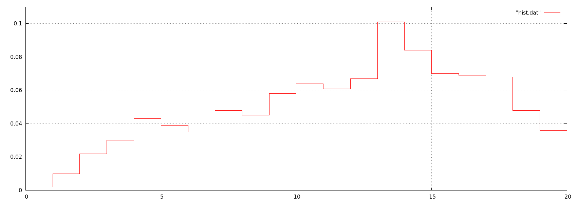

**4.3.5 (a) As a continuation of Exercise 1.2.6, construct a continuous-data histogram of the service times**.

Verificar código.

**(b) Compare the histogram mean and standard deviation with the corresponding sample mean and standard deviation and justify your choice of the histogram parameters a, b, and either k or δ.**

A diferença de ambas as médias e ambos os desvios padrão é razoavelmente pequena.

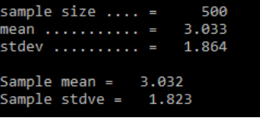

* A escolha de ‘a’=0.0 e ‘b’=16.0 foi pelo fato de 0.0 < xi < 16.0 para i = 1, 2, …, n, ou seja, nenhum dado da amostra é excluído (o que é desejável).
* A escolha de k = 13 foi pelo fato que, se k for muito grande o histograma pode ficar ruidoso e exibir características falsas, se k for muito pequeno, então o histograma será muito suave e pode mascarar algumas características. Uma boa escolha de k é tipicamente um número no intervalo, C:\Users\Vinicius\Desktop\log.png , com tendência a C:\Users\Vinicius\Desktop\k.png logo 8<k<22 e k vale aproximadamente 13